ほう素等３項目の排水基準に係る経過措置について
資料１－２
１ ほう素等の性状等
ほう素等（ほう素及びその化合物、ふっ素及びその化合物、アンモニア、アンモニウム化合物、亜硝酸化合物及び硝酸化合物）の性状等は表１に示すとおりである。

表１ ほう素等の性状等

 | 性状 | 主な健康影響 | 用途及び発生源
ほう素及び  その化合物 | ほう素は様々な化合物を形成するが、自然界で多くはほう砂等として存在し、温泉水や海水中には比較的高濃度で存在する。 | ラットを用いた催奇形性試験における胎児の体重増加抑制・骨格変異  高濃度の摂取による嘔吐、腹痛、下痢及び吐き気等の発症 | 電気めっき工程の緩衝剤・めっき液として、また、うわ薬等製造工程等でほう酸を使用するほか、原料に由来してほう素を含む排水が排出される。  ほう素を排出する主要な業種としては、鉱業、石炭火力発電所、うわ薬瓦・うわ薬製造業等がある。
ふっ素及び  その化合物 | 化学的作用は極めて強く、すべての元素と直接反応する。自然状態ではホタル石等の形態で存在し、温泉水や海水中には比較的高濃度で存在する。 | 歯のふっ素症（斑状歯）の発症 | 金属の研磨やステンレスの洗浄目的で使用するほか、原料として使用するホタル石に由来してふっ素を含む排水が排出される。  ふっ素を排出する主要な業種としては、鉄鋼業、無機薬品製造業、フルオロカーボン製造業等がある。
アンモニア、アンモニウム化合物、亜硝酸化合物及び硝酸化合物 | 各々、アンモニアイオン、硝酸イオン及び亜硝酸イオンの化合物。基準値はこれら化合物中の窒素量として定義される。環境中には硝酸・亜硝酸性窒素のまま、もしくはその他の窒素化合物として排出される。  窒素化合物は環境中で形態変化して硝酸性窒素を生成し、アンモニア性窒素は好気的条件下で微生物の働きにより硝化され、亜硝酸性窒素を経て、硝酸性窒素を生じる。 | 乳幼児のメトヘモグロビン血症の発症  ラットの13週間飲水投与試験における副腎皮質球状帯 | 電気めっきにおける洗浄剤・防錆剤、希土類精鉱の溶解剤、その他、製品の触媒等として用いられる。  硝酸・亜硝酸性窒素やアンモニア性窒素は、これらを製造・使用する工場・事業場から排出されるほか、生活排水、人や家畜のし尿等として広く排出される。また、窒素肥料の施用も発生源となる。

資料：「ほう素、ふっ素、アンモニア及び硝酸・亜硝酸化合物に係る暫定排水基準の見直しについて（案）
に対する意見募集参考資料（平成16年３月環境省）」、「中央環境審議会水環境・土壌農薬部会（第16回）資料１（令和７年３月環境省）」より作成。

２ ほう素等に係る排水基準について
（１）ほう素等に係る排水基準
ほう素等は、水質汚濁防止法施行令の改正により、平成13年７月１日に有害物質に追加され、排水基準を定める省令により、排水量に関わらず、全ての法対象事業場に対し、一律の排水基準が定められている。
大阪府では、水質汚濁防止法第３条第３項の規定による排水基準を定める条例（上乗せ条例）及び大阪府生活環境の保全等に関する条例（生活環境保全条例）を改正し、平成14年４月１日から、ほう素等の排水基準を定めている。
このうち、図１（７ページ）に示す上水道水源地域に排出水を排出する法対象事業場及び条例対象事業場に対しては、水道水源の安全性を確保するため、環境基準並みの排水基準を適用している。また、上水道水源地域以外の地域に排出水を排出する法対象事業場に対しては水質汚濁防止法の排水基準を適用し、条例対象事業場に対しては法の排水基準と同じ排水基準を適用している。
海域に排出水を排出する法対象事業場及び条例対象事業場に対しては、ほう素については、上乗せ条例及び生活環境保全条例で、上水道水源地域以外の地域に排出水を排出する事業場と同じ排水基準をそれぞれ適用している。ふっ素及びアンモニア等については、法対象事業場に対しては水質汚濁防止法の排水基準を適用し、条例対象事業場に対しては法の排水基準と同じ排水基準を適用している。
以上の排水基準の適用状況は表２に示すとおりである。

表２ ほう素等に係る排水基準

項 目 |  |  |  |  | 法対象事業場 |  | 生活環境保全条例対象事業場 | （参考）  環境基準
 |  |  |  |  | 水質汚濁防止法  （一般排水基準） | 上乗せ条例 | 生活環境保全条例 | （参考）  環境基準
ほう素及びその化合物 | 上水道水源地域 |  |  |  | 10mg/L | 1mg/L | 1mg/L | 1 mg/L  （海域には適用しない）
ほう素及びその化合物 | 上水道水源地域以外の地域 |  |  |  | 10mg/L | － | 10mg/L | 1 mg/L  （海域には適用しない）
ほう素及びその化合物 |  | 海域 |  |  | 230mg/L | 10mg/L | 10mg/L | 1 mg/L  （海域には適用しない）
ふっ素及びその化合物 | 上水道水源地域 |  |  |  | 8mg/L | 0.8mg/L | 0.8mg/L | 0.8 mg/L  （海域には適用しない）
ふっ素及びその化合物 | 上水道水源地域以外の地域 |  |  |  | 8mg/L | － | 8mg/L | 0.8 mg/L  （海域には適用しない）
ふっ素及びその化合物 |  |  | 海域 |  | 15mg/L | － | 15mg/L | 0.8 mg/L  （海域には適用しない）
ｱﾝﾓﾆｱ、ｱﾝﾓﾆｳﾑ化合物、亜硝酸化合物及び硝酸化合物 | 上水道水源地域 |  |  |  | 100mg/L | 10mg/L | 10mg/L | 硝酸性窒素及び亜硝酸性窒  素として  10mg/L
ｱﾝﾓﾆｱ、ｱﾝﾓﾆｳﾑ化合物、亜硝酸化合物及び硝酸化合物 | 上水道水源地域以外の地域 |  |  |  | 100mg/L | － | 100mg/L | 硝酸性窒素及び亜硝酸性窒  素として  10mg/L
ｱﾝﾓﾆｱ、ｱﾝﾓﾆｳﾑ化合物、亜硝酸化合物及び硝酸化合物 |  |  |  | 海域 | 100mg/L | － | 100mg/L | 硝酸性窒素及び亜硝酸性窒  素として  10mg/L

注）ｱﾝﾓﾆｱ、ｱﾝﾓﾆｳﾑ化合物、亜硝酸化合物及び硝酸化合物の排水基準値については、アンモニア性窒素に0.4を乗じたもの、亜硝酸性窒素、硝酸性窒素の合計量とする。
（２）ほう素等に係る暫定排水基準
（暫定排水基準適用の経緯）
排水基準の適用に当たっては、水質汚濁防止法、上乗せ条例及び生活環境保全条例ともに、経過措置として、排水基準を直ちに遵守することが技術的に困難な業種の事業場に対し、期間を定めて暫定排水基準を適用している。この経過措置については、過去３年ごとに見直しが行われてきた。
その結果、水質汚濁防止法の暫定排水基準の適用業種は、当初は40業種であったが、製造工程の見直しや使用する薬品の切り替え、排水処理技術の向上等により排水中の濃度が低減していることなどを踏まえ、改正省令（令和7年環境省令第17号）における暫定排水基準（令和７年７月１日適用開始）では９業種となっている（表３のとおり）。
また、上乗せ条例及び生活環境保全条例の暫定排水基準の適用業種は、当初は40業種であったが、府内における上記と同様の状況を踏まえ、現在の暫定排水基準（令和５年４月１日適用開始）では10業種となっている。

（上乗せ条例及び生活環境保全条例における暫定排水基準の適用状況）
法対象事業場及び条例対象事業場に対する現在の暫定排水基準の適用状況は、表４及び表５に示すとおりである。
表３ 水質汚濁防止法におけるほう素、ふっ素、アンモニア等に係る暫定排水基準
業 種 |  | 区 分 | 見直し前（R4.7.1～R7.6.30) → 見直し後
 |  | 区 分 | ほう素  (mg/L） | ふっ素  (mg/L) | アンモニア等  （mg/L） | 延長  期間
 |  | 区 分 | 一般排水基準：  10(海域は230) | 一般排水基準：  8(海域は15) | 一般排水基準：  100 | 延長  期間
温泉 | 旅館業 | ほう素濃度が500mg/L以下の温泉 | 300 → 300 | － | － | 当分の間
温泉 | 旅館業 | ほう素濃度が500mg/Lを超える温泉 | 500 → 500 | － | － | 当分の間
温泉 | 旅館業 | 自然湧出 | － | 50 → 50 | － | 当分の間
温泉 | 旅館業 | 自然湧出以外 | － | 30 → 30 | － | 当分の間
温泉 | 旅館業 | 昭和49年12月1日以降湧出で50m³/日以上 | － | 15 → 15 | － | 当分の間
畜産 | 畜産農業 | 豚房施設を有する | － | － | 400 → 400 | 令和10月９月30日まで
畜産 | 畜産農業 | 牛房施設を有する | － | － | 300 → 一般 | -
工業 | ほうろう鉄器製造業 |  | 40 → 30※ | 12 → 10※ | － | 令和10年９月30日まで
工業 | 金属鉱業 |  | 100 → 100※ | － | － | 令和10年９月30日まで
工業 | 電気めっき業 | 日排水量50m³未満 | 30 → 30※ | 40 → 40 | － | 令和10年９月30日まで
工業 | 電気めっき業 | 日排水量50m³以上 | 30 → 30※ | 15 → 15 | － | 令和10年９月30日まで
工業 | 貴金属製造・再生業 |  | － | － | 2,800 → 2,800 | 令和10年９月30日まで
工業 | ジルコニウム化合物製造業 |  | － | － | 350 → 一般 | -
工業 | モリブデン化合物  製造業 |  | － | － | 1,300 → 1,300 | 令和10年９月30日まで
工業 | バナジウム化合物  製造業 |  | － | － | 1,650 → 1,350 | 令和10年９月30日まで
下水道 | 下水道業 | 温泉排水を受け入れているもので一定のもの | 40 → 40※ | － | － | 当分の間
※海域以外の公共用水域に排出水を排出するものに限る。
法の改正部分

表４ 法対象事業場に対する上乗せ条例に基づく暫定排水基準の適用状況

排水先 | 項目 | 暫定排水基準 |  | 暫定排水基準がない場合に適用される基準 |  | 備考
排水先 | 項目 | 業種区分 | (mg/L) | (mg/L) | 根拠
上水道水源地域 | ふっ素 | 旅館業（改正政令施行の際（昭和49年12月1日）、現に湧出している温泉を利用する旅館業には属さないもので、日平均排水量が30m³以上50m³未満のもの） | 15 | 50  (自然  湧出)  30  (自然湧 出以外) | 法の暫定排水基準 | ・法の排水基準は８mg/Lであるが、法の暫定排水基準として、日平均排水量が50m³未満のものに対して、50mg/L(自然湧水)又は30mg/L(自然湧水以外)、50m³以上のものに対しては15mg/Lとされている。  ・上乗せ条例で、30m³以上50m³未満のものに対して、法の50 m³以上の暫定排水基準と同じ基準値を適用している。
上水道水源地域 | アンモニア等 | 畜産農業  (牛房施設を有する) | 300 | 10 | 上乗せ条例の上水道水源排水基準 | 既  設  事  業  場  の  み  に  適  用 | ・法の暫定排水基準と同じ基準値を適用している。
上水道水源地域 | アンモニア等 | 畜産農業  (豚房施設を有する) | 400
上水道水源地域 | アンモニア等 | 下水道業 | 18 | 10 | 上乗せ条例の上水道水源排水基準 | 既  設  事  業  場  の  み  に  適  用 | ・上乗せ条例で、事業場の排水処理の困難性を踏まえて定めた基準値を適用している。
上水道水源地域以外の地域  (海域除く) | ふっ素 | 旅館業（改正政令施行の際（昭和49年12月1日）、現に湧出している温泉を利用する旅館業には属さないもので、日平均排水量が30m³以上50m³未満のもの） | 15 | 50  (自然  湧出)  30  (自然湧 出以外) | 法の暫定排水基準 | ・法の排水基準は８mg/Lであるが、法の暫定排水基準として、日平均排水量が50m³未満のものに対しては、旅館業は50mg/L(自然湧水)又は30mg/L(自然湧水以外)、電気めっき業は40mg/L、50m³以上のものに対してはいずれも15mg/Lとされている。  ・上乗せ条例で、30m³以上50m³未満のものに対して、50 m³以上の排出基準と同じ基準値を適用している。
上水道水源地域以外の地域  (海域除く) | ふっ素 | 電気めっき業（日平均排水量が30m³以上50m³未満のもの） | 15 | 40 | 法の暫定排水基準
海域 | ほう素 | ほうろう鉄器製造業 | 40 | 10 | 上乗せ条例の一般排水基準 | ・上水道水源地域以外の地域に排出水を排出する法対象事業場に対する法の暫定排水基準と同じ基準値を適用している。
海域 | ほう素 | 金属鉱業 | 100 | 10 | 上乗せ条例の一般排水基準
海域 | ほう素 | 電気めっき業 | 30 | 10 | 上乗せ条例の一般排水基準
海域 | ほう素 | 旅館業  ほう素濃度が500mg/L以下の温泉 | 300 | 10 | 上乗せ条例の一般排水基準
海域 | ほう素 | 旅館業  ほう素濃度が500mg/Lを超える温泉 | 500 | 10 | 上乗せ条例の一般排水基準
海域 | ほう素 | 下水道業（温泉排水を受け入れているもので一定※のもの） | 40 | 10 | 上乗せ条例の一般排水基準
海域 | ふっ素 | 旅館業（改正政令施行の際（昭和49年12月1日）、現に湧出している温泉を利用する旅館業には属さないもので、日平均排水量が30m³以上50m³未満のもの） | 15 | 50  (自然  湧出)  30  (自然湧 出以外) | 法の暫定排水基準 | ・法の排水基準は15mg/Lであるが、法の暫定排水基準として、日平均排水量が50m³未満のものに対しては、旅館業は50mg/L(自然湧水)又は30mg/L(自然湧水以外)、電気めっき業は40mg/Lとされている。なお、50 m³以上のものには暫定排水基準は適用されていない。  ・府では、30m³以上50m³未満のものに対して、50 m³以上の排出基準と同じ基準値を適用している。
海域 | ふっ素 | 電気めっき業（日平均排水量が30m³以上50m³未満のもの） | 15 | 40 | 法の暫定排水基準
※ΣCi・Ｑi/Qが10を超えるもの。
Ci：旅館業に属する特定事業場の排水の通常のほう素濃度
Qi：旅館業に属する特定事業場の通常の排水量
Q：当該下水道の通常の排水量
表５ 条例対象事業場に対する生活環境保全条例に基づく暫定排水基準の適用状況

排水先 | 項目 | 暫定排水基準 |  | 暫定排水基準がない場合に適用される基準 |  | 備考
排水先 | 項目 | 業種区分 | （mg/L） | （mg/L） | 根拠 | 備考
上水道水源地域以外の地域のうち海域以外 | ほう素 | ほうろう鉄器製造業 | 40 | 10 | 生活環境保全条例の一般排水基準 | ・法の暫定排水基準と同じ基準値を適用している。
上水道水源地域以外の地域のうち海域以外 | ふっ素 | ほうろう鉄器製造業 | 12 | 8 | 生活環境保全条例の一般排水基準 | ・法の暫定排水基準と同じ基準値を適用している。
上水道水源地域以外の地域のうち海域以外 | アンモニア等 | 畜産農業  （牛房施設を有する） | 300 | 100 | 生活環境保全条例の一般排水基準 | ・法の暫定排水基準と同じ基準値を適用している。
上水道水源地域以外の地域のうち海域以外 | アンモニア等 | ジルコニウム化合物製造業 | 350 | 100 | 生活環境保全条例の一般排水基準 | ・法の暫定排水基準と同じ基準値を適用している。
上水道水源地域以外の地域のうち海域以外 | アンモニア等 | モリブデン化合物製造業 | 1,300 | 100 | 生活環境保全条例の一般排水基準 | ・法の暫定排水基準と同じ基準値を適用している。
上水道水源地域以外の地域のうち海域以外 | アンモニア等 | バナジウム化合物製造業 | 1,650 | 100 | 生活環境保全条例の一般排水基準 | ・法の暫定排水基準と同じ基準値を適用している。
上水道水源地域以外の地域のうち海域以外 | アンモニア等 | 貴金属製造・再生業 | 2,800 | 100 | 生活環境保全条例の一般排水基準 | ・法の暫定排水基準と同じ基準値を適用している。
上水道水源地域以外の地域のうち海域 | ほう素 | ほうろう鉄器製造業 | 40* | 10 | 生活環境保全条例の一般排水基準 | ・法の暫定排水基準と同じ基準値を適用している。
上水道水源地域以外の地域のうち海域 | アンモニア等 | 畜産農業  （牛房施設を有する） | 300 | 100 | 生活環境保全条例の一般排水基準 | ・法の暫定排水基準と同じ基準値を適用している。
上水道水源地域以外の地域のうち海域 | アンモニア等 | ジルコニウム化合物製造業 | 350 | 100 | 生活環境保全条例の一般排水基準 | ・法の暫定排水基準と同じ基準値を適用している。
上水道水源地域以外の地域のうち海域 | アンモニア等 | モリブデン化合物製造業 | 1,300 | 100 | 生活環境保全条例の一般排水基準 | ・法の暫定排水基準と同じ基準値を適用している。
上水道水源地域以外の地域のうち海域 | アンモニア等 | バナジウム化合物製造業 | 1,650 | 100 | 生活環境保全条例の一般排水基準 | ・法の暫定排水基準と同じ基準値を適用している。
上水道水源地域以外の地域のうち海域 | アンモニア等 | 貴金属製造・再生業 | 2,800 | 100 | 生活環境保全条例の一般排水基準 | ・法の暫定排水基準と同じ基準値を適用している。
＊ほう素は、海域には法の暫定排水基準が適用されないが、生活環境保全条例の暫定排水基準と比較するため、海域以外に排出水を排出する事業場に対する基準を記載している。

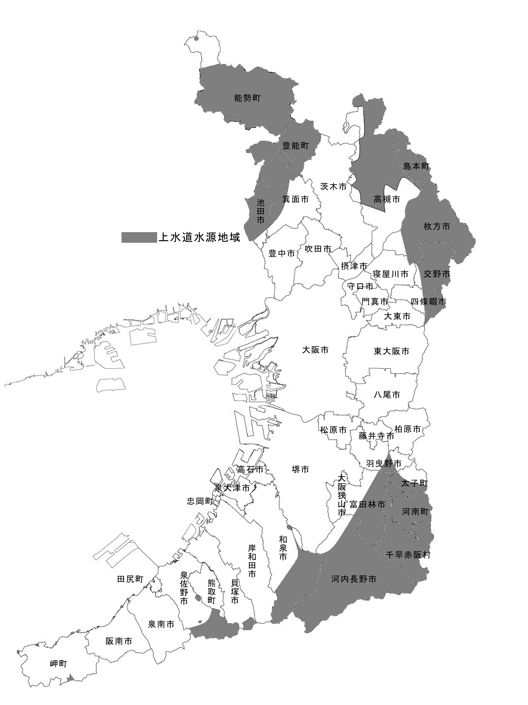
- 豊能郡能勢町天王浄水場取水地点から上流の公共用水域に係る地域
- 軍行橋下流端から上流の猪名川及びこれに流入する公共用水域に係る地域
- 箕面市箕面浄水場取水地点から上流の箕面川及びこれに流入する公共用水域に係る地域
- 淀川大堰から上流の淀川及びこれに流入する公共用水域に係る地域
- 近畿日本鉄道株式会社南大阪線石川橋橋りょう下流端から上流の石川及びこれに流入する公共用水域に係る地域
- 堺市及び和泉市に位置する光明池並びにこれに流入する公共用水域に係る地域
- 貝塚市蕎原浄水施設取水地点から上流の公共用水域に係る地域
- 泉佐野市に位置する大池及びこれに流入する公共用水域に係る地域
- 泉佐野市に位置する稲倉池及びこれに流入する公共用水域に係る地域
- 泉南郡岬町に位置する逢帰ダム貯水池及びこれに流入する公共用水域に係る地域

図１ 上水道水源地域（網掛け部）
３ 府域の公共用水域等におけるほう素等の測定結果

（１）公共用水域
公共用水域の水質測定計画に基づく、令和４年度から令和６年度における測定の実施状況と結果の概要は次に示すとおりである。（令和６年度は暫定値）

- ほう素
河川では、令和４年度は132地点、令和５年度は130地点、令和６年度は133地点において延べ945検体の測定を実施しており、表６に示すとおり、12地点で環境基準の超過があったが、いずれも、大阪湾の河口に近い地点であり、電気伝導率の結果により、海水の影響によるものと考えられる。

- ふっ素
河川では、令和４年度は132地点、令和５年度は130地点、令和６年度は133地点において延べ957検体の測定を実施しており、表６に示すとおり、１地点で環境基準の超過があったが、電気伝導率の結果により、海水の影響によるものと考えられる。

- 硝酸性窒素及び亜硝酸性窒素
河川では、令和４年度は133地点、令和５年度は132地点、令和６年度は135地点において延べ1,182検体の測定を実施しており、表６に示すとおり、1地点で環境基準の超過があったが、流量が少ない河川で公共の下水処理場からの放流水が流入している影響によるものと考えられる。
海域では、令和４年度から令和６年度にかけて、22地点において延べ510検体の測定を実施しており、環境基準超過はなかった。

（２）水道原水
水道事業体による令和５年度における水道原水の水質測定結果は表７に示すとおりであり、全ての測定結果が環境基準値（水道水質基準値と同じ）以下であった。

表６ 公共用水域におけるほう素等の環境基準超過事例（令和４～６年度）
※環境基準を超過した地点の一覧を示す。
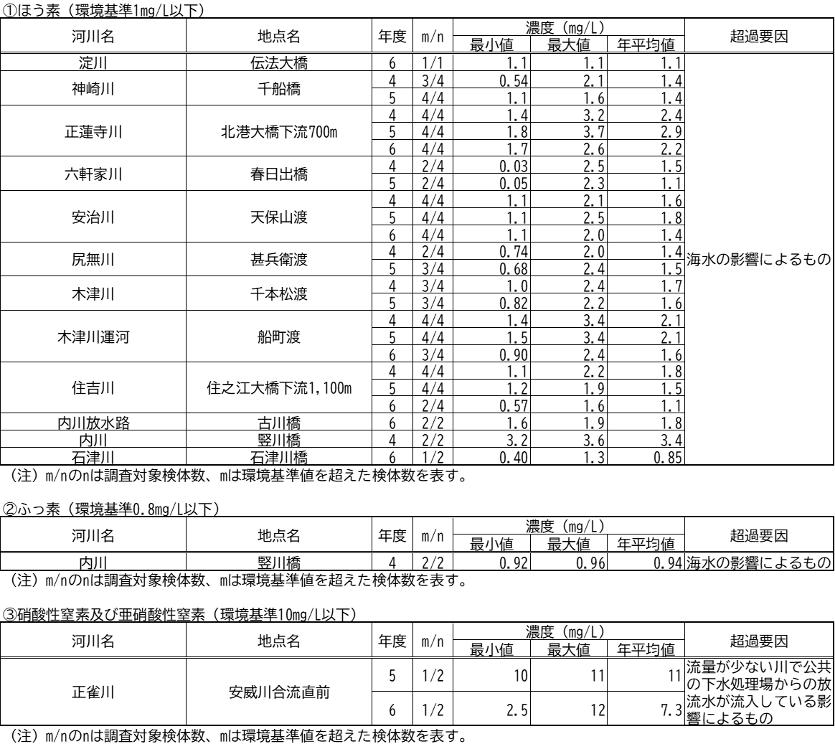

表７ 河川水・湖沼水を取水する水道原水におけるふっ素等の測定結果（令和５年度）

- ほう素
出典：大阪府環境衛生課調べ
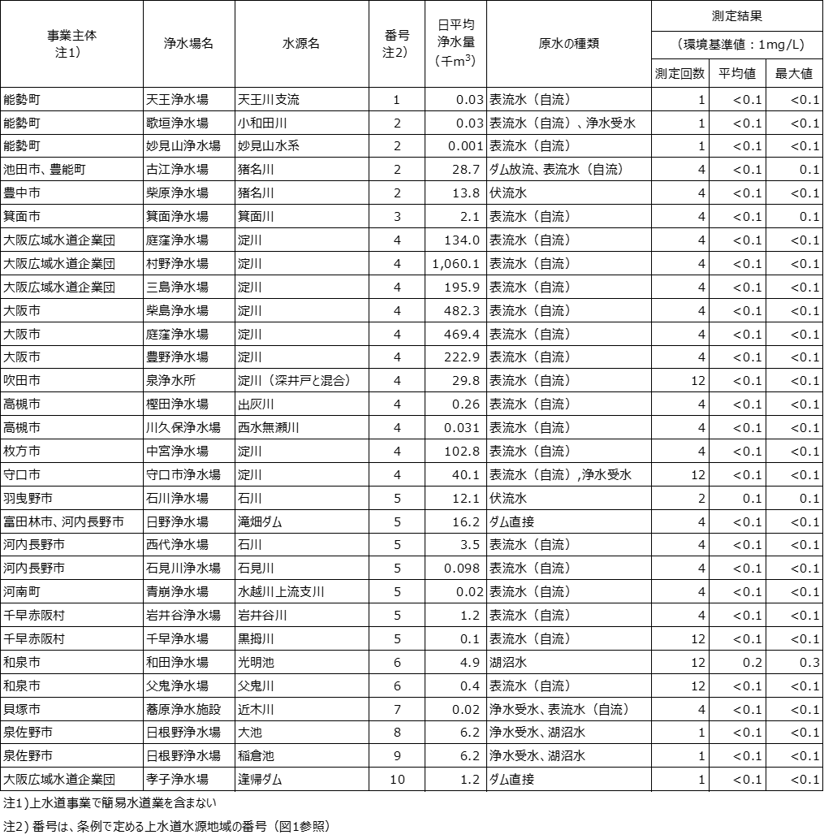

表７ 河川水・湖沼水を取水する水道原水におけるほう素等の測定結果（令和５年度）

- ふっ素
出典：大阪府環境衛生課調べ
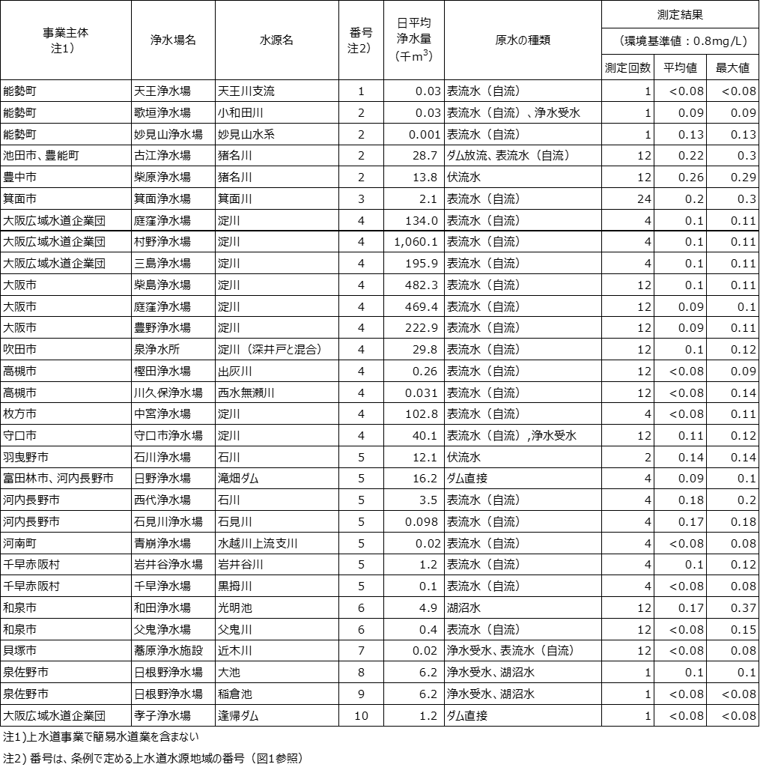

表７ 河川水・湖沼水を取水する水道原水におけるほう素等の測定結果（令和５年度）

③ 硝酸性窒素及び亜硝酸性窒素
出典：大阪府環境衛生課調べ
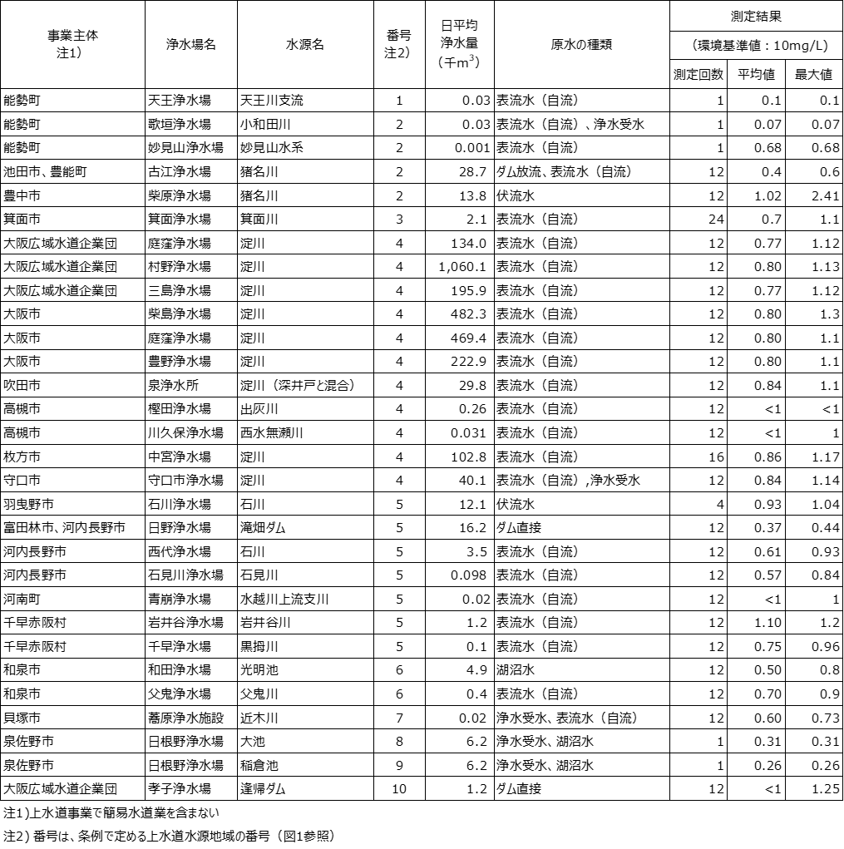

４ ほう素等の排水基準に係る経過措置（素案）
４－１ 検討にあたっての基本的な考え方
今回の経過措置の検討にあたっては、「ほう素等３項目及び亜鉛の排水基準に係る経過措置について 令和５年１月）の基本的考え方を踏まえ、次の（１）～（５）に示す考え方により検討することとする。

- 上水道水源地域に排出水を排出する法対象事業場に対する暫定排水基準については、上水道水源保護の観点から、可能な限り早期に廃止する。
上水道水源保護の観点から、可能な限り早期に暫定排水基準を廃止し、上乗せ排水基準への移行を検討する。
ただし、上乗せ排水基準を直ちに遵守することが技術的に困難な業種の事業場に対しては、令和７年７月に見直された法の暫定排水基準を踏まえつつ、暫定排水基準を引き続き適用する。
また、上水道水源地域については、現に上水用に原水を取水している地点より上流の公共用水域を対象としていることから、取水実態を踏まえて、必要な見直しを行う。

（２）上水道水源地域以外の地域（海域も含む）に排出水を排出する日平均排水量30㎥以上50㎥未満の法対象事業場に対する、ふっ素に係る暫定排水基準については、日平均排水量50㎥以上の法の暫定排水基準を適用する。
上水道水源地域以外の地域（海域も含む）に排出水を排出する法対象事業場のうち、旅館業及び電気めっき業に属し、日平均排水量が30㎥以上50㎥未満の事業場に対しては、ふっ素について、上乗せ条例において法の50㎥以上の暫定排水基準である15mg/Lを暫定排水基準として適用している。
法の50㎥以上の暫定排水基準は、令和７年７月の暫定排水基準の見直し後も15mg/Lとされていることから、30㎥以上50㎥未満の事業場について、引き続き、50㎥以上の法の暫定排水基準を適用する。

（３）海域に排出水を排出する法対象事業場に対する、ほう素に係る暫定排水基準については、公共用水域の水質の保全の観点から、上水道水源地域以外の地域に適用する基準と同様の基準を適用する。
海域に排出水を排出する法対象事業場に対しては、ほう素について、法で、海域以外に排出水を排出する事業場に対して暫定排水基準が設定されている業種については、公共用水域の水質の保全の観点から、上乗せ条例において法と同じ暫定排水基準を適用する。

（４）生活環境保全条例対象事業場に適用する暫定排水基準については、法対象事業場と同様の排水基準を適用する。
生活環境保全条例に基づく排水規制については、これまで、法対象事業場と同様の排水基準を適用してきたところである。こうした取組みは、上水道水源の保護をはじめとした府域の水質保全を図る上で、重要な役割を果たしていることから、これまでと同様の考え方で暫定排水基準を適用する。

（５）暫定排水基準の一定の適用期間を設定する。
現時点で一般排水基準を技術的に遵守することが困難な業種については引き続き暫定排水基準を設定することとするが、排水処理等に関する技術開発の動向や排水実態、公共用水域での検出状況等を踏まえた適切な検討が行われるよう、一定の適用期間を設定する。

４－２ 経過措置（素案）
１の基本的な考え方及び令和７年７月に見直された法の暫定排水基準を踏まえて整理した結果は次のとおりである。事業場の排水実態については、令和４年度以降の採水検査結果を用いて整理した。なお、下水道業については、事業場による自主測定結果についても用いた。

（１）暫定排水基準
① 上水道水源地域に排出水を排出する法対象事業場に関するもの
（ふっ素）
・旅館業（日平均排水量が30 ｍ^{３}以上50 ｍ^{３}未満のもの）
50㎥以上の事業場に対する法の暫定排水基準は引き続き15 mg/Lが適用されているため、基本的な考え方の（１）に基づき、引き続き、現行の暫定排水基準である15 mg/Lを適用することが適当と考えられる。

業種区分等 |  | 排水実態 |  |  |  |  |  | 排水基準（㎎/L）
 |  | 事業場数 | 届出  日平均  排水量  ｍ³/日 | データ  数 | 最小値  ｍg/L | 平均値  mg/L | 最大値  mg/L | 法 |  |  | 上乗せ条例
 |  |  |  |  |  |  |  | 一  般 | 暫定 |  | 一般 | 暫定
 |  |  |  |  |  |  |  |  | 見直し前 | 見直し後 | 一般 | 現行 | 見直し案
旅館業  （日平均排水量が30m³以上50m³未満であり、改正政令施行の際※、現に湧出している温泉を利用する旅館業には属しないもので、かつ、温泉を利用するものに限る。） |  | 1 | 39.7 | 2 | <0.1 | 0.1 | 0.1 | 8 | 50  (自然湧出)  30  (自然湧出以外) | 50  (自然湧出)  30  (自然湧出以外) | － | 15 | 15
 | （参考）  旅館業（温泉を利用するもの）全体 | 12 | 8.5～  240 | 27 | <0.08 | 1.4 | 4.7
※昭和49年12月1日

（アンモニア等）
・畜産農業（牛房施設を有する）※既設事業場に限る
令和７年７月の見直しにて法の暫定排水基準（300 mg/L）が廃止され、一般排水基準に移行した。そこで牛房施設に係る排水の実態を踏まえ、見直し後の暫定排水基準を検討することにした。
府内における該当する３事業場について、いずれも休止中であり排水実態が得られなかった。そこで法の暫定排水基準見直し時における、全国の牛房施設を有する畜産農業のうち、令和元年7月以降に一般排水基準を超過した４事業場の測定結果を環境省より入手した。その結果によると、調査期間（令和4年7月から令和6年8月）における各事業場の最新のアンモニア等の濃度は14～78 mg/Lであった。一方でこれらのうちアンモニア等の濃度が比較的高濃度であった事業場においては、対象期間内に排水処理施設の増築等を行っており、その結果として一律の排水基準である100 mg/Lを安定して達成したとされている。
これらの結果からは、上水道水源地域における排水基準である10 mg/Lを順守することは技術的に困難と考えられる。また環境省における牛房施設を有する畜産農業の調査における対象事業場の排水実態を踏まえると、基本的な考え方の（１）に基づき、法の一般排水基準と同じ100 mg/Lを暫定排水基準として適用することが適当である。

業種区分等 | 排水実態 |  |  |  |  |  | 排水基準（㎎/L）
業種区分等 | 事業場数 | 届出  日平均  排水量  ｍ³/日 | データ  数 | 最小値  mg/L | 平均値  mg/L | 最大値  mg/L | 法 |  |  | 上乗せ条例
 |  |  |  |  |  |  | 一般 | 暫定 |  | 一般 | 暫定＊
 |  |  |  |  |  |  |  | 見直し前 | 見直し後 | 一般 | 現行 | 見直し案
畜産農業  (牛房施設を有する) | 3 | 1.5～8 | － | － | － | － | 100 | 300 | 廃止 | 10 | 300 | 100
＊暫定排水基準は既設事業場（平成13年7月1日現在の特定施設を平成17年4月1日において設置しているもの）のみに適用

・畜産農業（豚房施設を有する）※既設事業場に限る
法の暫定排水基準は引き続き400 mg/Lが適用されているため、基本的な考え方の（１）に基づき、引き続き、現行の暫定排水基準である400 mg/Lを適用することが適当である。

業種区分等 | 排水実態 |  |  |  |  |  | 排水基準（㎎/L）
業種区分等 | 事業場数 | 届出  日平均  排水量  ｍ³/日 | データ  数 | 最小値  mg/L | 平均値  mg/L | 最大値  mg/L | 法 |  |  | 上乗せ条例
 |  |  |  |  |  |  | 一般 | 暫定 |  | 一般 | 暫定＊
 |  |  |  |  |  |  |  | 見直し前 | 見直し後 | 一般 | 現行 | 見直し案
畜産農業  (豚房施設を有する) | 0 | － | － | － | － | － | 100 | 400 | 400 | 10 | 400 | 400

・下水道業
対象事業場の排水実態をみると、時間及び季節による変動が大きいため、安定的な処理が難しい施設をもつ事業場があり、令和４年度以降の測定データでは、活性汚泥の活性が低下するとされる冬場に上乗せ条例の排水基準である10 mg/Lを超過することがあり、最大で10.7mg/Lとなった。
一方で対象事業場のある事業場における、令和４年度以降の全窒素の連続測定の結果、１時間値の最大値は20.0 mg/Lであった。また当該事業場における、1時間値の最大値を記録した時期と同月における、全窒素濃度に占めるアンモニア性窒素等の割合は90.2 ％であった。これらを踏まえると、当該期間における排水中のアンモニア性窒素等の濃度は最大でおおよそ18 mg/L程度であったと推定される。
対象事業場においては、いわゆる高度処理と呼ばれる排水処理方式を採用しているものの、上乗せ条例の一般排水基準である10 mg/Lを下回ることが技術的に困難であると考えられることから、基本的な考え方の（１）に基づき、引き続き暫定排水基準を適用することとする。基準値については、全窒素の連続測定結果等から推定されるアンモニア性窒素等の濃度の最大値が18 mg/L程度であることを踏まえ、現行の暫定排水基準である18mg/Lを適用することが適当である。

業種区分等 | 排水実態 |  |  |  |  |  | 排水基準（㎎/L）
業種区分等 | 事業場数 | 届出  日平均  排水量  ｍ³/日 | データ  数 | 最小値  mg/L | 平均値  mg/L | 最大値  mg/L | 法 |  |  | 上乗せ条例
 |  |  |  |  |  |  | 一般 | 暫定 |  | 一般 | 暫定＊
 |  |  |  |  |  |  |  | 見直し前 | 見直し後 | 一般 | 現行 | 見直し案
下水道業 | 3 | 280～  161,410 | 308 | 0.12 | 5.2 | 10.7 | 100 | － | － | 10 | 18 | 18
＊暫定排水基準は既設事業場(平成13年7月1日現在の特定施設を平成14年4月1日において設置しているもの）のみに適用

② 上水道水源地域以外の地域に排出水を排出する法対象事業場に関するもの
（ふっ素）
・旅館業（日平均排水量が30ｍ^{３}以上50ｍ^{３}未満のもの）
・電気めっき業（日平均排水量が30ｍ^{３}以上50ｍ^{３}未満のもの）
50㎥以上の事業場に対する法の暫定排水基準は引き続き15 mg/Lが適用されているため、基本的な考え方の（２）に基づき、引き続き、現行の暫定排水基準である15 mg/Lを適用することが適当と考えられる。

業種区分等 |  | 排水実態 |  |  |  |  |  | 排水基準（㎎/L）
 |  | 事業場数 | 届出  日平均  排水量  ｍ³/日 | データ数 | 最小値  ｍg/L | 平均値  mg/L | 最大値  mg/L | 法 |  |  | 上乗せ条例
 |  |  |  |  |  |  |  | 一般 | 暫定 |  | 一般 | 暫定
 |  |  |  |  |  |  |  |  | 見直し前 | 見直し後 | 一般 | 現行 | 見直し案
旅館業  （日平均排水量が30m³以上50m³未満であり、改正政令施行の際※、現に湧出している温泉を利用する旅館業には属しないもので、かつ、温泉を利用するものに限る。） |  | 1 | 49 | 3 | <0.1 | 0.1 | 0.11 | 8（海域以外）  15（海域） | 50  (自然湧出)  30  (自然湧出以外) | 50  (自然湧出)  30  (自然湧出以外) | － | 15 | 15
 | （参考）  旅館業（温泉を利用するもの）全体 | 12 | 8.5～  240 | 27 | <0.08 | 1.4 | 4.7
電気めっき業  （一日当たりの平均的な排出水の量が30㎥以上50㎥未満であるもの） |  | 3 | 32.1～  37 | 17 | <0.08 | 0.11 | 0.27 | 8（海域以外）  15（海域） | 40 | 40 | － | 15 | 15
 | （参考）  電気めっき業全体 | 20 | 0.05～  18,310 | 120 | <0.08 | 1.2 | 20
※昭和49年12月1日

③ 海域に排出水を排出する法対象事業場に関するもの
（ほう素）
・ほうろう鉄器製造業
・金属鉱業
・電気めっき業
・旅館業（温泉を利用するもの）
・下水道業（温泉排水を受け入れているもので一定のもの）

基本的な考え方の（３）に基づき、引き続き、法で暫定排水基準が設定されている業種については、上乗せ条例において法と同様の暫定排水基準を適用することが適当と考えられ、基準値については、法の暫定排水基準の見直し状況に対応することが適当と考えられる。

業種区分等 |  | 排水実態 |  |  |  |  |  | 排水基準（㎎/L）
 |  | 事業場数 | 届出  日平均  排水量  ｍ³/日 | データ数 | 最小値  ｍg/L | 平均値  mg/L | 最大値  mg/L | 法 |  |  | 上乗せ条例
 |  |  |  |  |  |  |  | 一般 | 暫定 |  | 一般 | 暫定
 |  |  |  |  |  |  |  |  | 見直し前 | 見直し後 | 一般 | 現行 | 見直し案
ほうろう鉄器製造業 |  | 0 | - | - | - | - | - | 10（海域以外）  230（海域） | 40  (海域以外) | 30  (海域以外) | 10 | 40 | 30
金属鉱業 |  | 0 | - | - | - | - | - | 10（海域以外）  230（海域） | 100  (海域以外) | 100  (海域以外) | 10 | 100 | 100
電気めっき業 |  | 9 | 0.05～  18,310 | 81 | <0.1 | 0.68 | 6.3 | 10（海域以外）  230（海域） | 30  (海域以外) | 30  (海域以外) | 10 | 30 | 30
 | （参考）  海域以外を含む | 21 | 0.05～  18,310 | 136 | <0.02 | 1.3 | 11
旅館業（1リットルにつきほう素500ミリグラム以下の温泉を利用するものに限る） |  | 0 | - | - | - | - | - | 10（海域以外）  230（海域） | 300 | 300 | 10 | 300 | 300
 | （参考）  海域以外を含む | 12 | 8.5～  240 | 26 | <0.02 | 1.3 | 7.6
旅館業（1リットルにつきほう素500ミリグラムを超える温泉を利用するものに限る） |  | 0 | - | - | - | - | - | 10（海域以外）  230（海域） | 500 | 500 | 10 | 500 | 500
下水道業（旅館業（温泉を利用するもの）に属する特定事業場から排出される水を受け入れているもので一定の条件※に該当するもの） |  | 0 | - | - | - | - | - | 10（海域以外）  230（海域） | 40  (海域以外) | 40  (海域以外) | 10 | 40 | 40
※ΣCi・Ｑi/Qが10を超えるもの。
Ci：旅館業に属する特定事業場の排水の通常のほう素濃度
Qi：旅館業に属する特定事業場の通常の排水量
Q：当該下水道の通常の排水量

以上、①～③の法対象事業場をまとめると、次表のとおりとなる。

排水先 | 項目 | 現行の暫定排水基準 |  | 見直し後
排水先 | 項目 | 業種区分 | (mg/L) | (mg/L)
上水道水源地域 | ふっ素 | 旅館業（日平均排水量が30m³以上50m³未満であり、改正政令施行の際^{※1}、現に湧出している温泉を利用する旅館業には属しないもので、かつ、温泉を利用するものに限る。） | 15 | 変更なし
上水道水源地域 | アンモニア等 | 畜産農業（牛房施設を有する）^{※2} | 300 | 100
上水道水源地域 | アンモニア等 | 畜産農業（豚房施設を有する）^{※2} | 400 | 変更なし
上水道水源地域 | アンモニア等 | 下水道業^{※3} | 18 | 変更なし
上水道水源地域以外の地域  （海域含む） | ふっ素 | 旅館業（日平均排水量が30m³以上50m³未満であり、改正政令施行の際^{※1}、現に湧出している温泉を利用する旅館業には属しないもので、かつ、温泉を利用するものに限る。） | 15 | 変更なし
上水道水源地域以外の地域  （海域含む） | ふっ素 | 電気めっき業（一日当たりの平均的な排出水の量が30㎥以上50㎥未満であるもの） | 15 | 変更なし
上水道水源地域以外の地域のうち  海域 | ほう素 | ほうろう鉄器製造業 | 40 | 30
上水道水源地域以外の地域のうち  海域 | ほう素 | 金属鉱業 | 100 | 変更なし
上水道水源地域以外の地域のうち  海域 | ほう素 | 電気めっき業 | 30 | 変更なし
上水道水源地域以外の地域のうち  海域 | ほう素 | 旅館業（1リットルにつきほう素500ミリグラム以下の温泉を利用するものに限る） | 300  - | 変更なし
上水道水源地域以外の地域のうち  海域 | ほう素 | 旅館業（1リットルにつきほう素500ミリグラムを超える温泉を利用するものに限る） | 500 | 変更なし
上水道水源地域以外の地域のうち  海域 | ほう素 | 下水道業（旅館業（温泉を利用するもの）に属する特定事業場から排出される水を受け入れているもので一定の条件^{※4}に該当するもの） | 40 | 変更なし
※1 昭和49年12月1日
※2 既設事業場（平成13年7月1日現在の特定施設を平成17年4月1日において設置（工事中含む）しているもの）のみに適用
※3 既設事業場（平成13年7月1日現在の特定施設を平成14年4月1日において設置（工事中含む）しているもの）のみに適用
※4 ΣCi・Ｑi/Qが10を超えるもの。
Ci：旅館業に属する特定事業場の排水の通常のほう素濃度
Qi：旅館業に属する特定事業場の通常の排水量
Q：当該下水道の通常の排水量

④ 生活環境保全条例対象事業場に関するもの
基本的な考え方の（４）に基づき、引き続き、法の暫定排水基準と同じ基準を適用することが適当と考えられる。なお、現時点においては、排水実態がある事業場は存在していない。

排水先 | 項目 | 業種区分 | 排水基準（mg/L）
排水先 | 項目 | 業種区分 | 法 |  |  | 生活環境保全条例
排水先 | 項目 | 業種区分 |  | 暫定 |  |  | 暫定
排水先 | 項目 | 業種区分 |  | 見直し前 | 見直し後 |  | 見直し前 | 見直し後
上水道水源地域以外の地域のうち海域以外 | ほう素 | ほうろう鉄器製造業 | 10 | 40 | 30 | 10 | 40 | 30
上水道水源地域以外の地域のうち海域以外 | ふっ素 | ほうろう鉄器製造業 | 8 | 12 | 10 | 8 | 12 | 10
上水道水源地域以外の地域のうち海域以外 | アンモニア等 | 畜産農業※ | 100 | 300 | 廃止 | 100 | 300 | 廃止
上水道水源地域以外の地域のうち海域以外 | アンモニア等 | ジルコニウム化合物製造業 | 100 | 350 | 廃止 | 100 | 350 | 廃止
上水道水源地域以外の地域のうち海域以外 | アンモニア等 | モリブデン化合物製造業 | 100 | 1,300 | 1,300 | 100 | 1,300 | 1,300
上水道水源地域以外の地域のうち海域以外 | アンモニア等 | バナジウム化合物製造業 | 100 | 1,650 | 1,350 | 100 | 1,650 | 1,350
上水道水源地域以外の地域のうち海域以外 | アンモニア等 | 貴金属製造・再生業 | 100 | 2,800 | 2,800 | 100 | 2,800 | 2,800
上水道水源地域以外の地域のうち海域 | ほう素 | ほうろう鉄器製造業 | 230 | － | － | 10 | 40 | 30
上水道水源地域以外の地域のうち海域 | アンモニア等 | 畜産農業※ | 100 | 300 | 廃止 | 100 | 300 | 廃止
上水道水源地域以外の地域のうち海域 | アンモニア等 | ジルコニウム化合物製造業 | 100 | 350 | 廃止 | 100 | 350 | 廃止
上水道水源地域以外の地域のうち海域 | アンモニア等 | モリブデン化合物製造業 | 100 | 1,300 | 1,300 | 100 | 1,300 | 1,300
上水道水源地域以外の地域のうち海域 | アンモニア等 | バナジウム化合物製造業 | 100 | 1,650 | 1,350 | 100 | 1,650 | 1,350
上水道水源地域以外の地域のうち海域 | アンモニア等 | 貴金属製造・再生業 | 100 | 2,800 | 2,800 | 100 | 2,800 | 2,800
※生環条例では牛房施設のみが届出施設の対象であるため、法の基準は牛房施設に適用される基準を記載

（２）暫定排水基準の適用期間
基本的な考え方の（５）に基づき、一定の適用期間を設定することが適当と考えられ、期間については、これまでの設定状況及び法における経過措置の適用期間が３年３ケ月間とされていることを踏まえ、３年間とすることが適当と考えられる。

なお、既設事業場に対しては、現状において見直し後の暫定排水基準を満足していること、また、対象となる事業場が限られており個別に周知を図ることが可能なことから、周知期間を設けなくても支障はないと考えられる。

